**基于逐时隙译码方案的仿真场景描述**

**2019.4.10**

**1. 网络场景描述**

M2M通信场景中存在两种通信情景，一种是设备与服务器之间的通信，另一种是M设备在无线服务器中继情况下的通信。在论文协议设计仿真中，**我们选取M2M设备与中央服务器之间的通信场景**。

如图1所示，M2M设备能够与UE一样与它的服务基站之间建立直接链路，**即一个中心基站，多个节点随机接入的通信系统**。

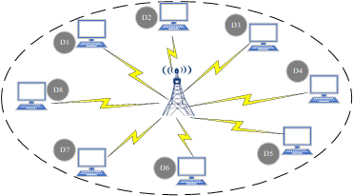

图1 典型的M2M通信场景

**2. 协议适用业务类型及目标**

我们的协议主要应用于M2M中**紧急信息业务场景**，该类业务属于**事件驱动类业务**，具有**很强的突发性**，比如电力设施中的防盗预警业务，其对变压器故障、电机停机等事件进行监测，发生事故时，传输事故类型、事件、地点等报警信息。业务数据较小，但是预警信息在传输过程中必须保证**较高的优先级以及较低的传输时延**。

通过逐时隙译码协议中的**收发端算法改进及Burst业务散布重传策略**，在M2M的**紧急信息传输的业务场景中**，相比于同场景下目前的较优的接入协议，我们的协议将做到**更低的分组时延、达到更高的投递率**，进一步提升服务质量。

**3. 业务模型**

根据M2M事件突发类业务的特征以及相关规定，**当M2M终端激活的分布适用于Beta分布建模**，其概率密度函数为：



其中，为贝塔函数。当=3，时，该分布最符合M2M中**紧急信息业务场景**。